**Ministerul Educației, Culturii și Cercetării**

**Universitatea Tehnică a Moldovei**

**Facultatea Calculatoare, Informatică și Microelectronică**

**Departamentul Ingineria Software și Automatică**

**Raport**

Lucrarea de laborator nr.1

Disciplina: Grafica la calculator

Tema: Introducerea în grafică pe calculator

**Efectuat**: st.gr. TI-207 Bunescu Gabriel.

**Verificat**: lect. univ. Strună Vadim

Chișinău 2022

**Scopul lucrării:**

Crearea unei scene grafice statică 2D, în cadrul aplicației Adobe Photoshop CC.

**Mersul lucrării:**

* + - Schițarea unei idei;
    - Găsirea imagini sursă
    - Realizare și prezentarea produsului final.

De la început am ales imagininile de bază care pe parcurs va se vor transforma înt-un singur.

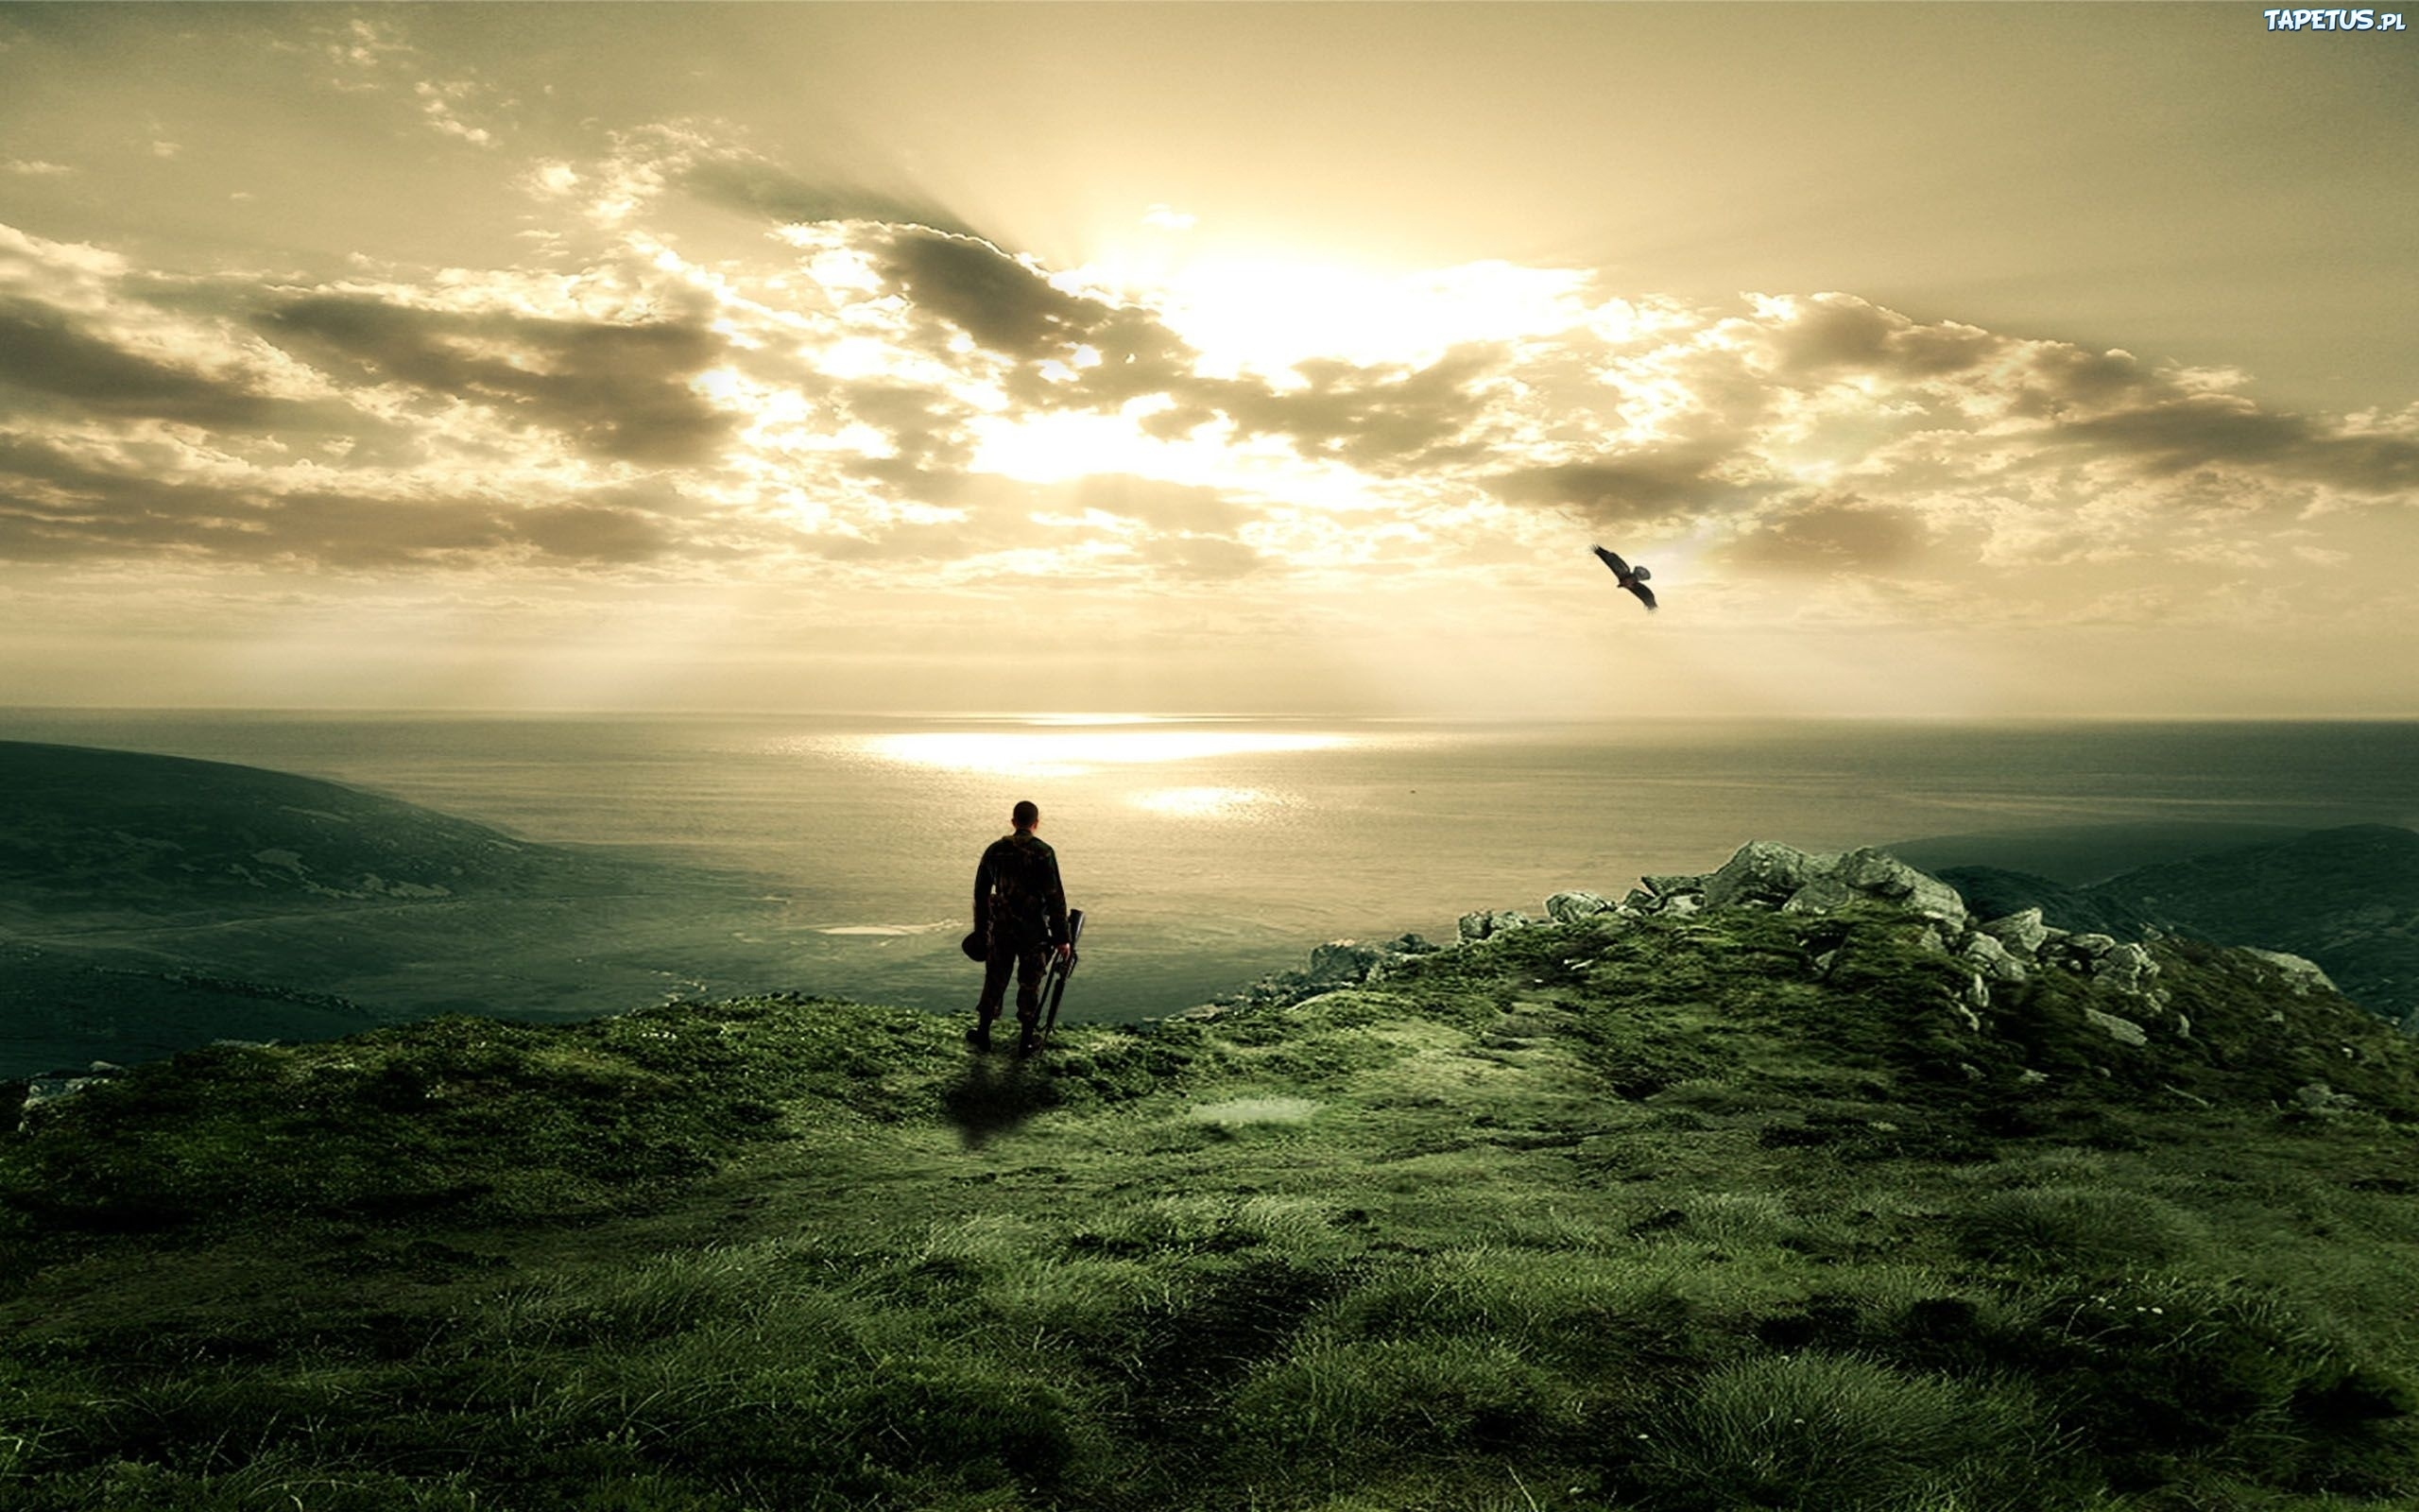

Figura 1.1 Fondalul de jos

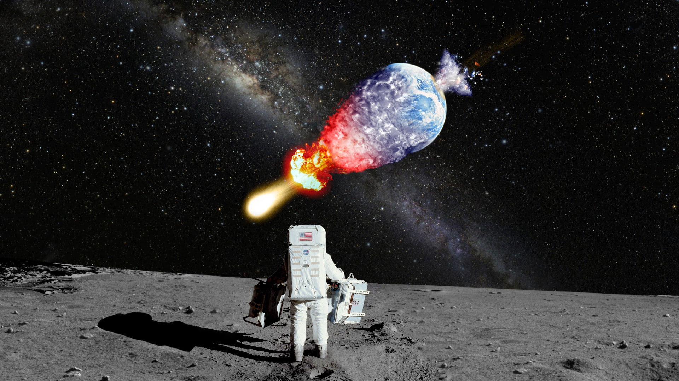

Figura 1.2 Stânga

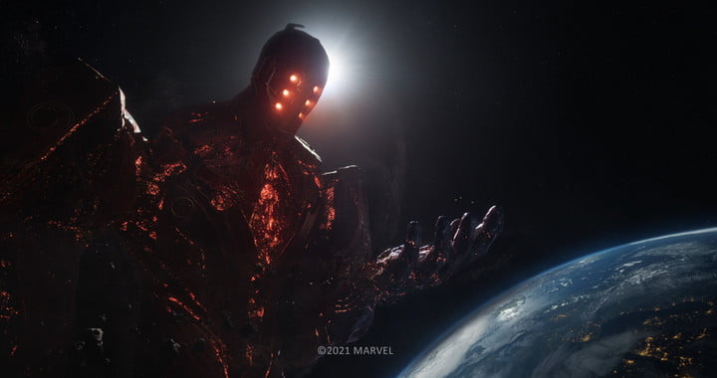

Figura 1.4 Fondalul de sus

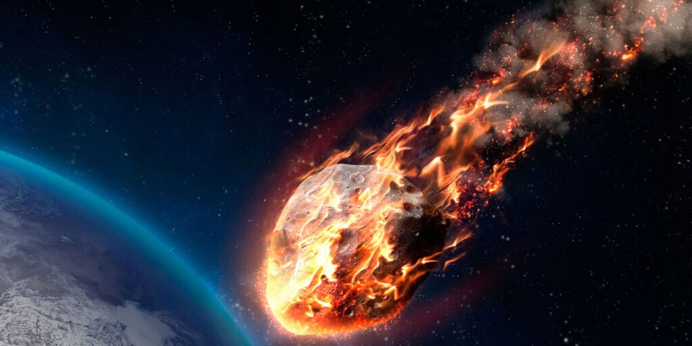

Figura 1.4 Meteorit

Următorul pas a fost decuparea pentru crearea fondalului de jos utilizînd <<быстрое выделение>>, după asta clic dreapta și copiem pe un sloi nou.

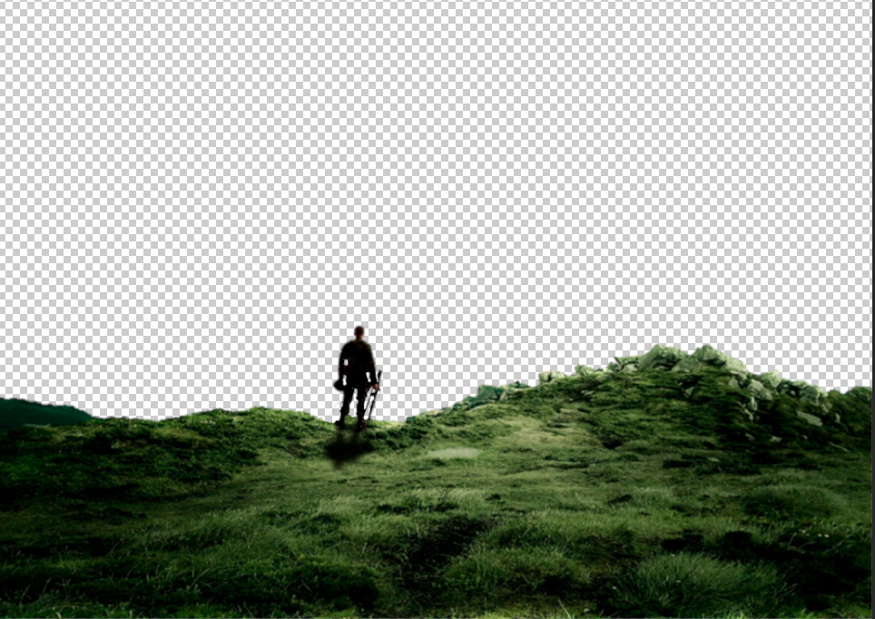

Figura 2. Fonul de jos

Următorul pas a fost procedarea aceluiași pași pentru fonul de sus.

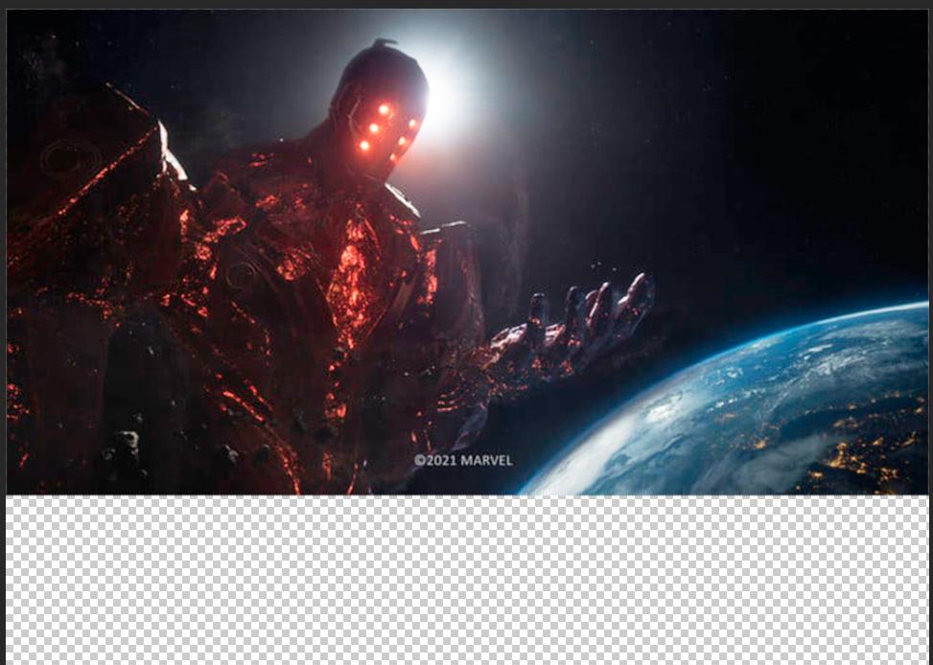

Figura 2.1. Fonul de sus

Urmatorul pas este taierea fig 2.1 si amplasarea ei deasupra fonului de sus.

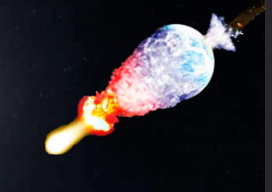

Figura 3. Taierea planetei

Următorul pas a fost amplasarea meteoriților lingă planetă

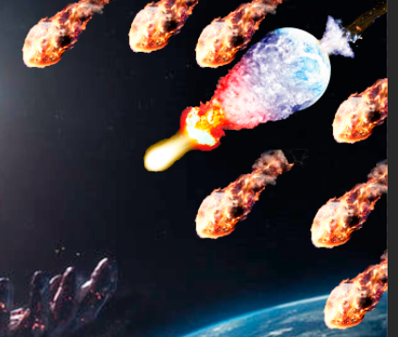

Figura 4.Meteor

Apoi am setat <<Яркость/Контрасность>> pentru a face imaginea mai aprinsă.

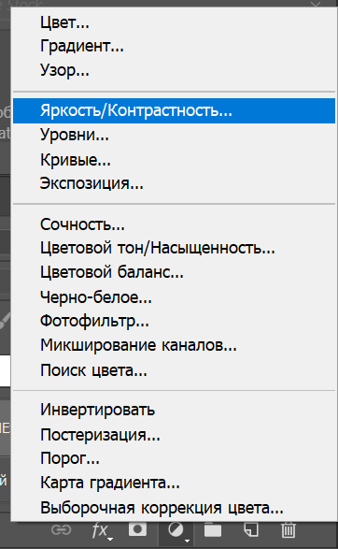

Figura 4. Luminozitate/Contrast

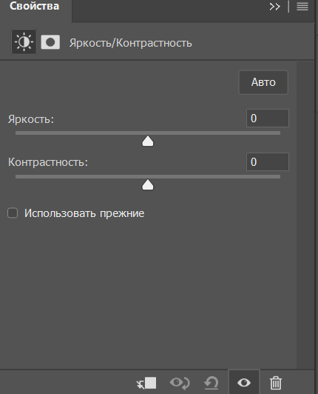

Figura 5. Luminozitate/Contrast

Ultimul pas este obținerea rezultatului final.

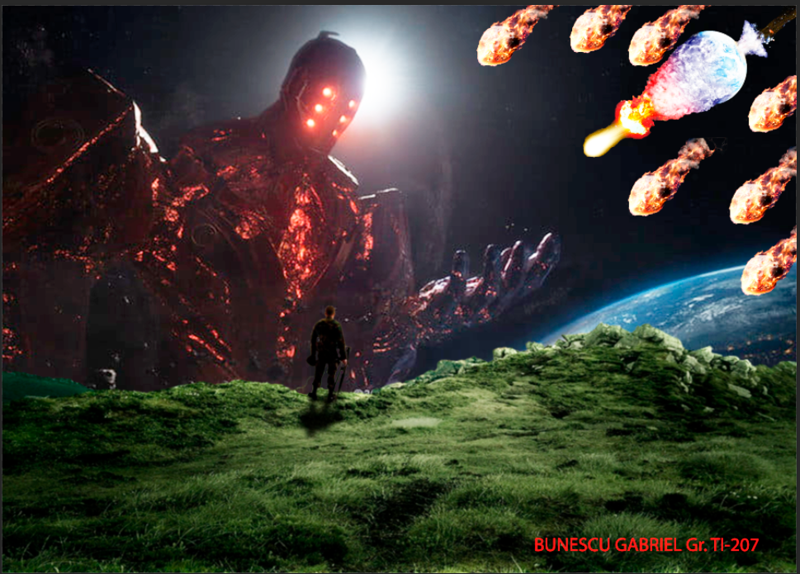

Figura 6. Rezultatul final

**Concluzie:**

Elaborând această lucrare de laborator eu m-am făcut cunoscut cu soft-ul Adobe Photoshop CC, în care am crea o imagine combinănd în ea mai multe imagini. Datorită soft-ul Adobe Photoshop CC a fost destul de ușor de realizat sarcina propusă și anume de creat o imagine statică 2D. Pentru a crea aceasta lucrare am utilizat funcția selecție rapidă, cu ajutorul căruia am separat ce ne trebuie din imagine și salvarea lor pe sloi aparte după care a urmat procesul de combinare și unlimul pas a fost marirea luminii.